I Część wstępna (rozgrzewka)
marsz z wysokim unoszeniem kolan | 2x30 sekund
bieg w miejscu | 2x 20 – 30 sekund
pajacyki | 5-10x
krążenia głową | 5 – 10x w każdą stronę
naprzemianstronne krążenia ramion | 10-15x
skłony tułowia z pogłębianiem na 3 | 5-10x
krążenia bioder | 5-10x w każdą stronę
wymachy nóg | prawa i lewa noga / 5-10x
krążenia stawów skokowych | prawa i lewa stopa /5-10x

Trening właściwy (6 ćwiczeń)
- SKŁADY
Stań w rozkroku, stopy na szerokość bioder, palce stóp lekko odchylone na boki. Przysiad zrób poprzez ugięcie kolan i jednoczesne wypchnięcie bioder do tyłu.
Ważne, aby nie pochylać się zbytnio do przodu, nie łączyć kolan i nie odrywać pięt od podłoża.
Podczas przysiadu kolana nie powinny wychodzić poza linię stóp.
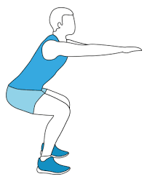
Ilość powtórzeń w zależności od stopnia zaawansowania

- 2 serie x 5 składów
- 2 serie x 10 składów
- 3 serie x 10 składów

- DESKA

Podpór przodem, stopy i nogi ułóż na szerokość bioder, palce stóp powinny być w pozycji flex, czyli zadarte. Ręce ugięte w łokciach, ciężar ciała powinien być na przedramionach oraz palcach stóp.
Tułów powinien być w linii prostej z głową i nogami. Prawidłowo wykonana deska angażuje wszystkie najważniejsze mięśnie i bardzo dobrze wpływa na pracę mięśni brzucha.
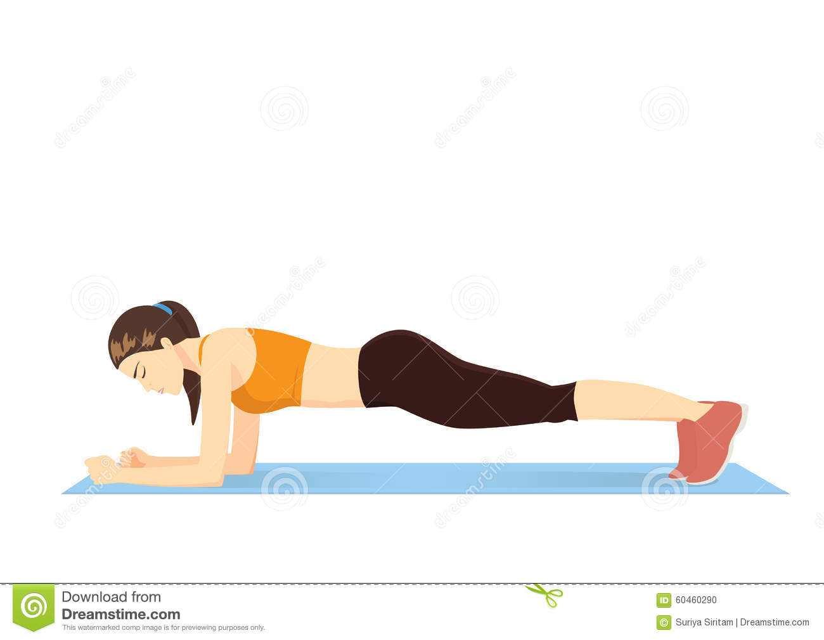

Ilość powtórzeń ​​​​w zależności od stopnia zaawansowania

- 2 serie x po 10 sekund
- 3 serie x po 10 sekund
- 3 serie x po 15 sekund

- WYKROKI
Stań prosto, stopy na szerokość bioder, jedną nogą zrób krok w przód z jednoczesnym obniżeniem bioder i ugięciem obu nóg, następnie wróć do pozycji wyjściowej i powtórz ćwiczenie robiąc tym razem krok w przód drugą nogą (od długości kroku zależy intensywność tego ćwiczenia oraz rodzaj zaangażowanych mięśni – im dłuższy wykrok tym trudniej).
Dodatkowe obciążenie zwiększa trudność wykonania ćwiczenia.

Ilość powtórzeń w zależności od stopnia zaawansowania
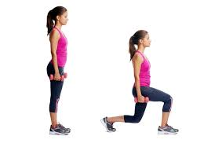
- 2 serie x po 5 wykroków na każdą nogę
- 3 serie x po 5 wykroków na każdą nogę
- 3 serie x po 10 wykroków na każdą nogę

- BRZUSZKI

Leżenie na plecach, nogi ugięte w kolanach, stopy na szerokość bioder, dłonie splecione za głową, łokcie szeroko rozchylone. Unieś tułów na ok. 45 stopni od podłoża przy jednoczesnym napięciu mięśni brzucha.

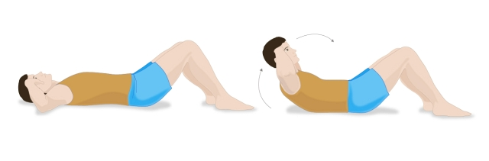

Ilość powtórzeń w zależności od stopnia zaawansowania

- 3 serie x po 10 brzuszków
- 3 serie x po 15 brzuszków
- 3 serie x po 20 brzuszków

- SKIP A (w miejscu)

Bieg z wysokim unoszeniem kolan, palce stóp skierowane ku górze. W tym ćwiczeniu nie zapominamy o pracy ramion (łokcie ugięte, kciuki dłoni skierowane ku górze).
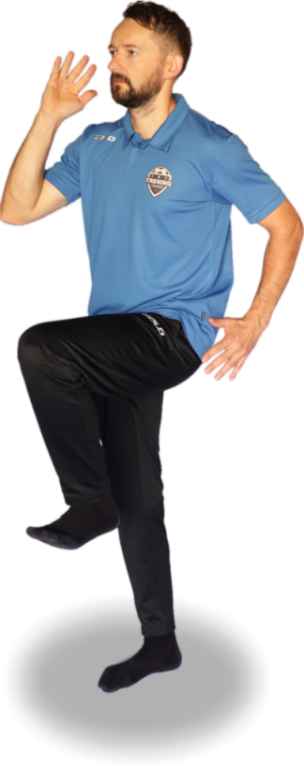

Ilość powtórzeń w zależności od stopnia zaawansowania

- 2 serie x 10 sekund
- 3 serie x 10 sekund
- 3 serii x 15 sekund

- Tzw. PIESKI (ćwiczenie na mm. pośladkowe)

Ustaw się w pozycji klęku podpartego, kolana na szerokość bioder, dłonie na szerokość barków. Unieś do boku nogę zgiętą w kolanie, a następnie ją opuść. Po wykonaniu serii zmień nogę.
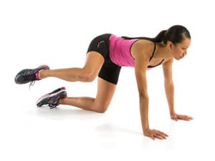

Ilość powtórzeń w zależności od stopnia zaawansowania

- 2 serie x po 5 powtórzeń na każdą nogę
- 3 serie x po 5 powtórzeń na każdą nogę
- 3 serie x po 10 powtórzeń na każdą nogę

Po zakończonej sesji treningowej nie zapominaj o ćwiczeniach rozciągających, które są niezbędną częścią planu treningowego, zapobiegają kontuzjom i powstawaniu przykurczów.

KARK I PLECY:

Słonik
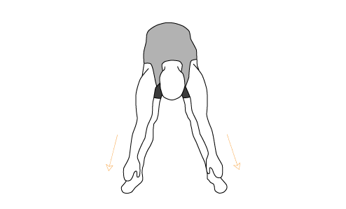
Pozycja wyjściowa: stojąca, nogi w lekkim rozkroku, tułów pochylamy w przód, dłonie dotykają stopy.
Ćwiczenie: 5 POWTÓRZEŃ
- wykonujemy parę kroków w przód cały czas trzymając się za stopy
- wykonujemy ok. 5-10 kroków, powrót do pozycji wyjściowej

Skłony skośne w siadzie rozkrocznym
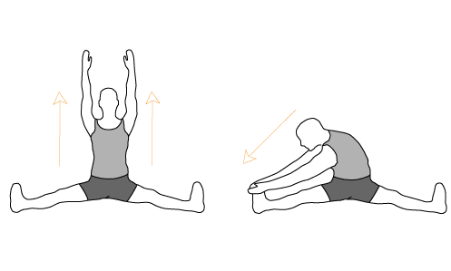
Pozycja wyjściowa: Siad rozkroczny , ręce w górze.
Ćwiczenie: 20 POWTÓRZEŃ
- skłon do prawej nogi, do środka, do lewej nogi, powrót do pozycji wyjściowej

*Ćwiczenie rozciąga też mięsień dwugłowy uda.

Rozciąganie obręczy barkowej
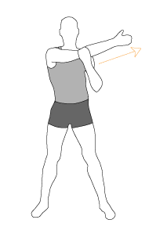
Pozycja wyjściowa: stojąca, nogi w lekkim rozkroku.
Ćwiczenie: 10 POWTÓRZEŃ NA KAŻDĄ RĘKĘ
- jedną rękę prostujemy przed siebie równolegle do podłogi
- drugą chwytamy podchwytem za łokieć ręki wyprostowanej
- przyciągamy do siebie wyprostowaną rękę (musi pozostawać ona w pozycji równoległej do podłogi)
- zmieniamy rękę

KLATKA PIERSIOWA:

Rozciąganie na brzuchu
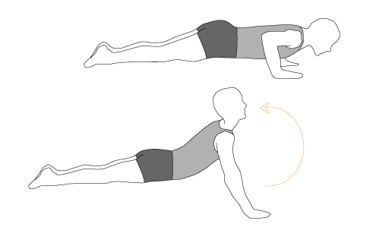
Pozycja wyjściowa: leżenie przodem na brzuchu, nogi wyprostowane, ręce zgięte w stawach łokciowych na szerokości i wysokości barków.
Ćwiczenie: 10 POWTÓRZEŃ
- prostujemy ręce jednocześnie odchylając
głowę i kręgosłup w tył

*Ćwiczenie rozciąga też mięśnie brzucha.

Rozciąganie z podparciem
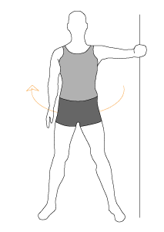
Pozycja wyjściowa: stojąca, w lekkim rozkroku (przy futrynie lub stabilnym meblu), jedna ręka wyprostowana zaparta pod kątem 90 stopni.
Ćwiczenie: 10 POWTÓRZEŃ NA KAŻDĄ STRONĘ
- powoli wykonujemy skręty tułowia w kierunku przeciwnym do oparcia (wytrzymujemy 3 sekundy)
- zmieniamy stronę

UDA:

Mięsień dwugłowy uda

Skłony w przód
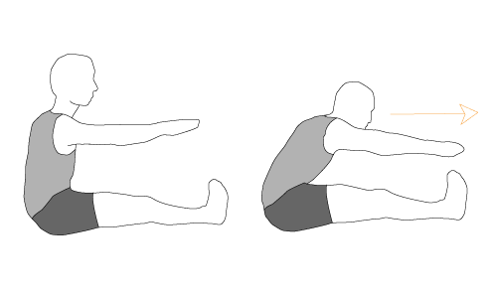
Pozycja wyjściowa: Siad z nogami równolegle do siebie, złączonymi w stopach; stopy pionowo do góry.
Ćwiczenie: 10 POWTÓRZEŃ
- pochylamy tułów w przód, ramiona wyprostowujemy w kierunku stóp (wytrzymujemy 5-10 sekund) , powrót do pozycji wyjściowej

Mięsień czworogłowy uda

Przyciąganie nogi
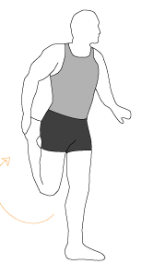
Pozycja wyjściowa: Stanie na jednej nodze (najlepiej z podparciem), druga noga ugięta w kolanie.
Ćwiczenie: 10 POWTÓRZEŃ NA KAŻDĄ NOGĘ
- chwytamy ręką za stopę w kostce i przyciągamy ugiętą nogę maksymalnie do góry
- zmieniamy nogę (lewa noga - lewa ręka, prawa noga - prawa ręka)
*Jeżeli podczas wykonywania ćwiczenia złapiemy za czubek stopy, zamiast za kostkę to ćwiczenie rozciąga też mięsień piszczelowy.

Wykrok do przodu
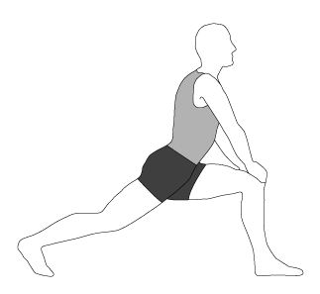
Pozycja wyjściowa: Stanie w szerokim rozkroku, jedna noga zgięta w kolanie ustawiona do przodu; tułów wyprostowany, lekko pochylony do przodu.
Ćwiczenie: 20 POWTÓRZEŃ
- kucamy raz na jedno kolano, raz na drugie

Wewnętrzna strona ud

Kucanie w rozkroku

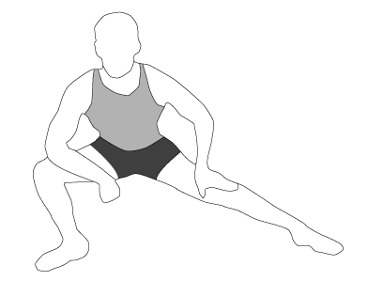
Pozycja wyjściowa: Stanie w szerokim rozkroku, tułów wyprostowany, lekko pochylony do przodu.
Ćwiczenie: 20 POWTÓRZEŃ
- kucamy na boki raz na jedno kolano, raz na drugie

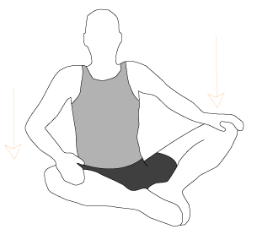
Żabka

Pozycja wyjściowa: Nogi w „żabkę” (stopa dotyka stopy, nogi ugięte w stawach kolanowych), dłonie na wewnętrznej stronie ud.
Ćwiczenie: 30 POWTÓRZEŃ
- dłońmi dociskamy kolana do podłoża i wytrzymujemy 5-10 sekund

ŁYDKI:

Rozciąganie łydki
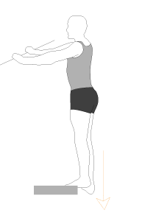

Do ćwiczenia potrzebna jest duża podkładka lub schodek.
Pozycja wyjściowa: Przytrzymanie stabilnego oparcie lub poręczy.
Ćwiczenie: 20 POWTÓRZEŃ NA KAŻDĄ NOGĘ
- wykonujemy na przemian pogłębianie piętą

PRZEDRAMIONA:

Rozciąganie przedramienia
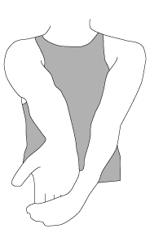
Pozycja wyjściowa: Stojąca, nogi w lekkim rozkroku.
Ćwiczenie: 20 POWTÓRZEŃ
- wyciągamy przed siebie wyprostowaną rękę z dłonią wierzchem do góry
- drugą dłonią chwytamy za palce wyciągniętej dłoni i dociągamy do dołu, jednocześnie całą rękę pchając do przodu
- zmieniamy rękę

